LA FLAMME DE L’EGALITE 2018-2019

Qu’est-ce que c’est ?

→ C’est un concours qui s’adresse aux étudiants du primaire et du secondaire qui consiste à mener une réflexion et réaliser un projet sur l’histoire des traites et des captures, sur la vie des esclaves et les luttes pour l’abolition.

Le calendrier

- 13 Mars 2019 : Inscription au concours avec dépôt du dossier numérique de candidature sur ce site

- 3 Avril 2019 : Annonce des lauréats académiques sélectionnés

- 19 Avril 2019 : Publication du palmarès national sur le site du concours

- 10 Mai 2019 : Cérémonie officielle de remise des prix lors de la Journée nationale des Mémoires de la traite, de l'esclavage et de leurs abolitions

La thématique de l’année

→ « Devenir libre »

Site internet

→ https://www.laflammedelegalite.org/2018/bilan.php
Concours de l’année 2017-2018
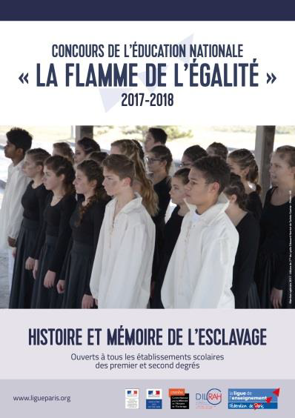
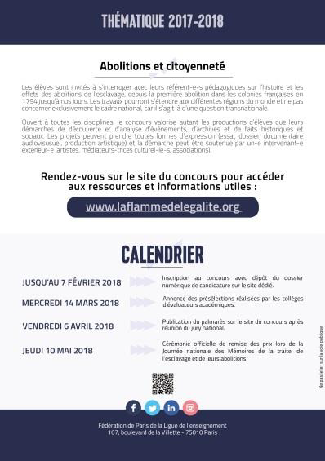
Flyer

Lauréats

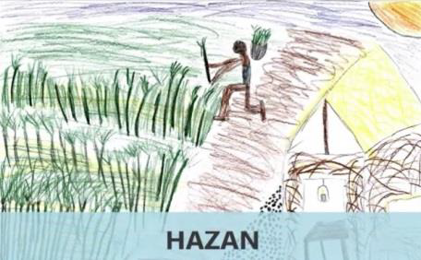
Prix catégorie « École élémentaire »
La classe de CM2 de l’Institut privé de l’Assomption de Colmar (académie de Strasbourg), menée par Aline Bader, pour leur vidéo « L’espoir de la liberté » qui met en scène 4 histoires inventées à partir du tableau de F.-A. Biard, L’abolition de l’esclavage dans les colonies.
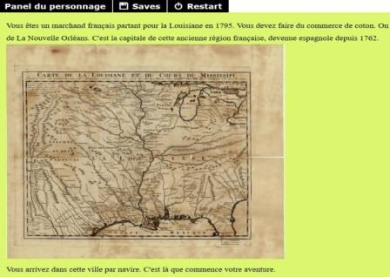
Prix catégorie « Collège »
Les deux classes de 4ème du collège Raymond Gueux de Gy (académie de Besançon), menées par Yann Lefebvre, professeur d’histoire-géographie. Les élèves ont créé une histoire interactive « La révolte de la Pointe Coupée (1795) », dans laquelle le personnage est confronté à l’esclavage en Louisiane.

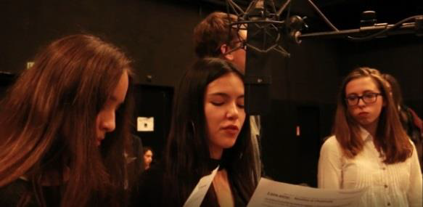
Prix catégorie « Lycée »
Le groupe d’élèves du lycée François Mauriac de Bordeaux mené par Edith Brunel, enseignante d’espagnol, Florence Pélissier, enseignante de lettres classique et Benoît Dupin, enseignant d’histoire-géographie. Trois classes de 2nde, de 1ère ES et de Terminale L ont travaillé conjointement sur la thématique et ont réalisé une production audiovisuelle intitulée « Esclaves d’hier et migrants d’aujourd’hui : de la transmission des mémoires aux chemins de l’égalité ».

Participation


